

**Instituto Tecnológico de Culiacán**

**Carrera: Ing. Tecnologías de la información y comunicaciones**

**TOPICOS DE INTELIGENCIA ARTIFICIAL**

**DR. ZURIEL DATHAN MORA FELIX**

**Grupo:**

12:00 – 01:00 PM

**Unidad 2**

**Tarea 1**

Investigación métodos de heurística

**Alumno:**

Páez Gastélum Rodrigo Alonso

Rendon ríos Adrian Jaret

**Número de control:**

20170080

20170793

# Problema de programación de trabajos (JSSP)

## Descripción detallada del problema

El Job-Shop Scheduling Problem (JSSP) y la asignación de operarios son dos problemas NP-Hard de optimización ampliamente estudiados. En este proyecto se propone una metodología para resolver la integración de estos dos problemas, dentro del contexto de las cocinas ocultas, priorizando el JSSP mediante la solución individual de este problema implementado un algoritmo genético y posteriormente la solución a la asignación de operarios con un modelo de optimización lineal tomando como insumo de conjuntos y parámetros la solución encontrada en el algoritmo genético. La metodología incluye la creación de una herramienta integral en donde inicialmente se genera una recepción y transformación de información de entrada, posteriormente la ejecución de los modelos de solución para ambos problemas y finalmente una visualización de la programación y la asignación. Se implementó el proyecto en la operación llevada a cabo en el centro de producción de Foodology SAS teniendo en cuenta instancias de tamaño real que se realizan diariamente, y los parámetros reales como maquinas, productos y tiempos de procesamiento. (Morales Gómez, 2022)

## Representación

# Problema de las N reinas

## Descripción detallada del problema

El problema de las ocho reinas es un pasatiempo que consiste en poner ocho reinas en el tablero de ajedrez sin que se amenacen. Fue propuesto por el ajedrecista alemán Max Bezzel en 1848. En el juego del ajedrez la reina amenaza a aquellas piezas que se encuentren en su misma fila, columna o diagonal. El juego de las 8 reinas consiste en poner sobre un tablero de ajedrez ocho reinas sin que estas se amenacen entre ellas. Para resolver este problema se puede emplear un esquema vuelta atrás (o Backtracking).

El problema fue originalmente propuesto en 1848 por el ajedrecista Max Bezzel.​ Durante años, muchos matemáticos, incluyendo a Carl Friedich Gauss, han trabajado en él y lo han generalizado a n-reinas. Las primeras soluciones fueron ofrecidas por Franz Nauck en 1850.​ Nauck también se abocó a las n-reinas (en un tablero de nxn de tamaño arbitrario). En 1874, S. Günther propuso un método para hallar las soluciones usando determinantes, y J.W.L. Glaisher redefinió su aproximación.

Edsger Dijkstra usó este problema en 1972 para ilustrar el poder de la llamada programación estructurada. Publicó una descripción muy detallada del desarrollo del algoritmo de backtracking, "depth-first".

## Representación

Como cada reina puede amenazar a todas las reinas que estén en la misma fila, cada una ha de situarse en una fila diferente. Podemos representar las 8 reinas mediante un vector [1-8], teniendo en cuenta que cada índice del vector representa una fila y el valor una columna. Así cada reina estaría en la posición (i, v[i]) para i = 1-8.

Posibles movimientos de una reina

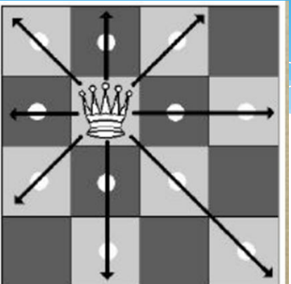

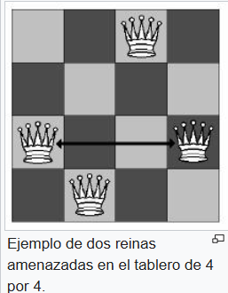

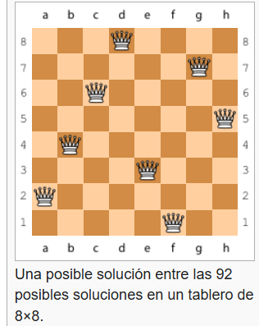

# Árbol de expansión mínima (MST)

## Descripción detallada del problema

El algoritmo del árbol de expansión mínima es un modelo de optimización de redes que consiste en enlazar todos los nodos de la red de forma directa y/o indirecta con el objetivo de que la longitud total de los arcos o ramales sea mínima (entiéndase por longitud del arco una cantidad variable Según el contexto operacional de minimización, y que puede bien representar una distancia o unidad de medida). El árbol de expansión mínima es apropiado para problemas en los cuales la redundancia es expansiva, o el flujo a lo largo de los arcos se considera instantáneo. El problema surge cuando todos los nodos de una red deben conectarse entre ellos sin formar un ciclo. La aplicación de estos problemas de optimización se ubica en las redes de comunicación eléctrica, telefónica, carretera, ferroviaria, aérea, marítima, hidráulica o de gas, etc. donde los nodos representan puntos de consumo eléctrico, teléfonos, aeropuertos, computadoras y los arcos podrían ser de alta tensión, cable de fibra óptica, rutas aéreas, agua, gas etc.. También se le conoce como árbol generador mínimo, es una red conexa y ponderada que se refiere a utilizar los arcos de la red para llegar a todos los nodos de esta, de manera tal que se minimiza la longitud total. Para su solución se emplean los algoritmos de Prim y Kruskal.

¿Qué es el árbol de expansión de peso mínimo?

Antes de abordar a profundidad el funcionamiento de este importante algoritmo, descubramos un poco sobre su historia. Esté algoritmo diseñado para diseñar un árbol de expansión mínima fue desarrollado por el científico checo Otakar Boruvka en 1926. Este algoritmo nace en el intento de encontrar una red eléctrica que fuese eficiente para Moravia. A partir de este algoritmo nace lo que conocemos comoárbol de expansión de peso mínimoque comienza desde un vértice especificado dentro de un grafo y encuentra todos los vértices a los que tiene accesibilidad determinando el conjunto de relaciones que conectan los nodos con un valor de peso del menor tamaño posible. Un algoritmo de árbol de mínima expansión (MST, por sus siglas en inglés, "Minimum Spanning Tree") es un procedimiento utilizado en teoría de grafos y redes para encontrar un subconjunto de aristas (o conexiones) que conectan todos los nodos (o vértices) de un grafo sin ciclos y con el peso total mínimo posible.

## Representación

Algoritmo de Kruskal

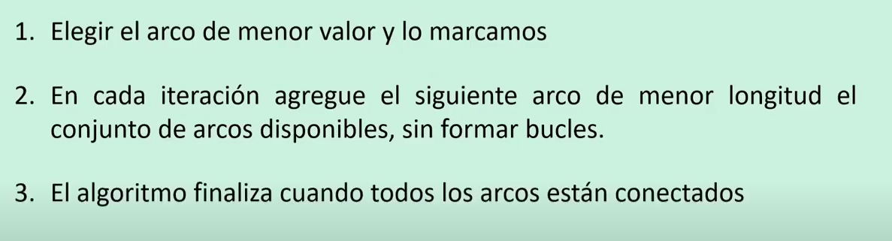

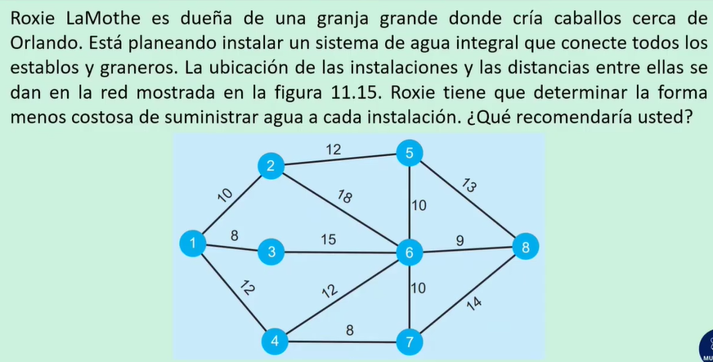

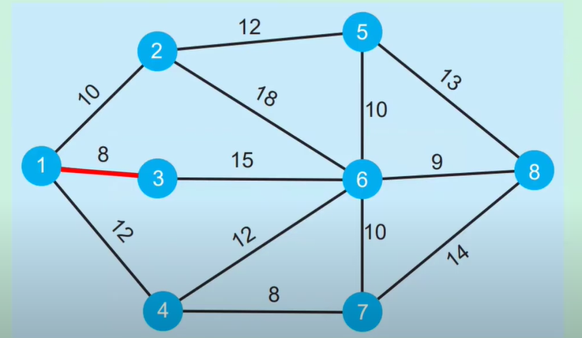

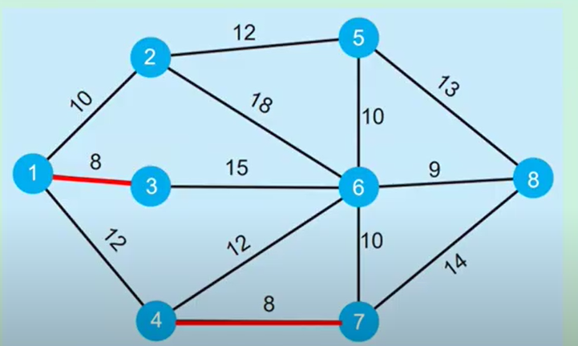

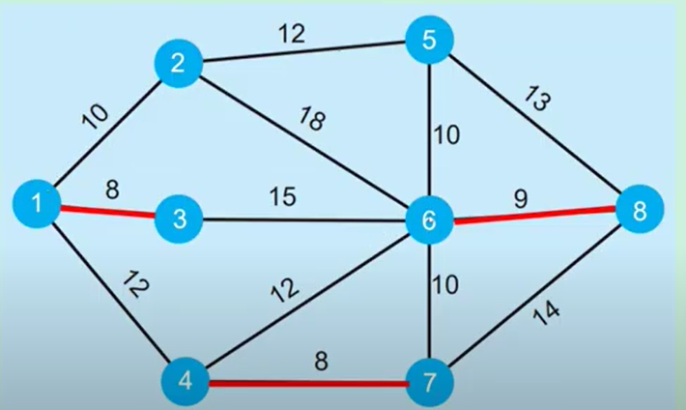

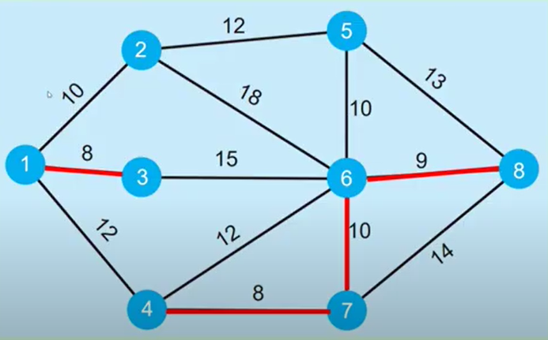

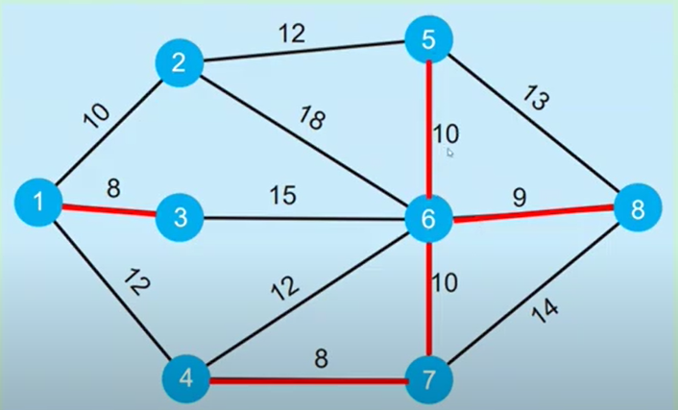

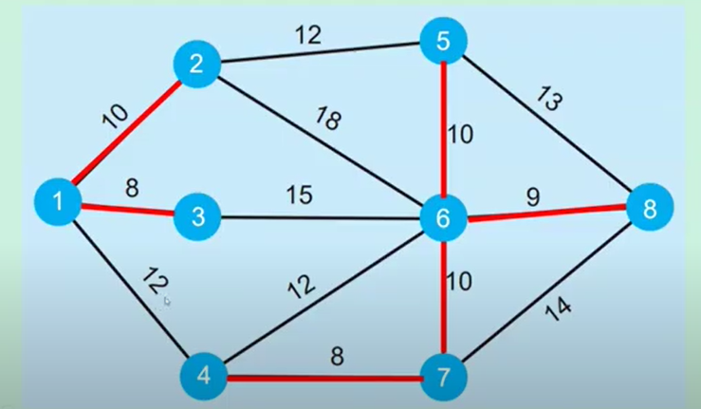

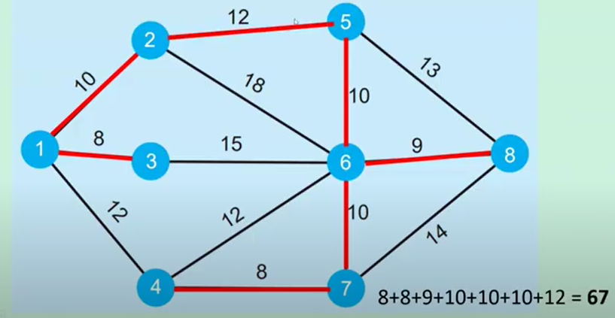 (Mundo IO Academy, Cristian Rojas, 2022)

# Problema del agente viajero (TSP)

## Descripción detallada del problema

El problema del vendedor viajero o problema del viajante, por sus siglas en ingles “travelling salesman problem” responde a la siguiente pregunta: dada una lista de ciudades y las distancias entre cada par de ellas ¿Cuál es la ruta más corta que visita cada ciudad exactamente una vez y al finalizar regresar a la ciudad de origen?

Es un problema de teoría de la complejidad computacional dentro de optimización combinatoria. Fue planteado en 1930 y es uno de los problemas de optimización mas estudiados. La primera formulación matemática fue realizada en el siglo XIX por W.R. Hamilton y Thomas Kirkman. El juego icosiano de Hamilton era un rompecabezas recreativo basado en encontrar un ciclo hamiltoniano, que en realidad es una solución al problema de TSP en un grafo (nota: el TSP es el ciclo hamiltoniano de menor longitud en un grafo conexo).

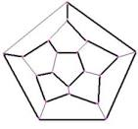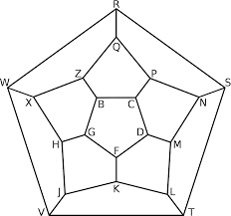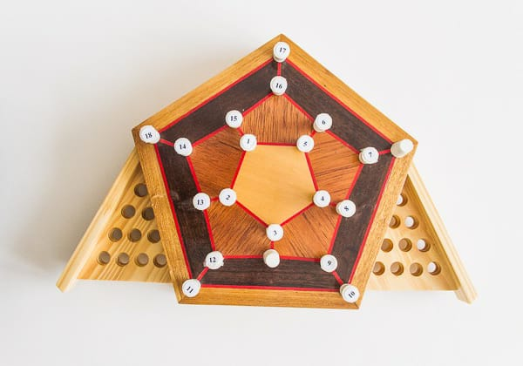

El TSP se puede formular como un modelo de Programación Lineal Entera. Aunque se conocen varias formulaciones para resolver este problema, dos de ellas son las más destacadas: la propuesta por Miller, Tucker y Zemlin, y la propuesta por Dantzig, Fulkerson y Johnson.

Con el fin de obtener buenas soluciones en un tiempo más corto, se ha realizado un gran esfuerzo para intentar resolver este problema con una variedad de métodos heurísticos. De todo este grupo de heurísticas, nos gustaría destacar las inspiradas en la biología: Optimización por Colonia de Hormigas y Algoritmos Genéticos (GA).

## Representación

Programación Lineal Entera

Como mencionamos, existen dos formulaciones principales para el TSP, el propuesto Miller, Tucker y Zemlin (MTZ) y el Dantzig, Fulkerson y Johnson (DFJ). Aunque la formulación DFJ es más fuerte, la formulación MTZ puede ser útil.

#### **Formulación MTZ**

La formulación matemática propuesta por Miller, Tucker y Zemlin es la siguiente:

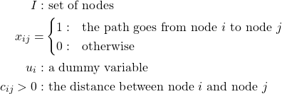

Usando este conjunto, las dos variables y el parámetro, podemos formular el problema como:



Sujeto a:

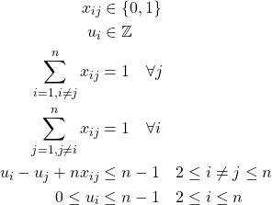

La primera y la segunda ecuación refuerzan el tipo de las diferentes variables, la tercera y la cuarta ecuaciones aseguran que cada nodo sea alcanzado y abandonado solo una vez, mientras que las dos últimas ecuaciones imponen que solo una ruta cruce todos los nodos.

Formulación DFJ

En la formulación propuesta por Dantzig, Fulkerson y Johnson partimos de la misma variable x_ {ij} y parámetro c_ {ij}> 0 para que la formulación se pueda completar con:



Sujeto a:

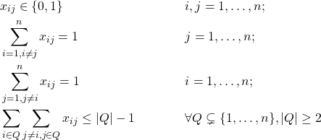

Las tres primeras ecuaciones son las mismas que en la formulación anterior, y la nueva restricción (la última) asegura que no haya sub-recorridos, por lo que la solución devuelta es un recorrido único y no la combinación de recorridos más pequeños. Debido a que esto conduce a un número exponencial de posibles restricciones, en la práctica se resuelve con una generación de columnas retrasada.

….

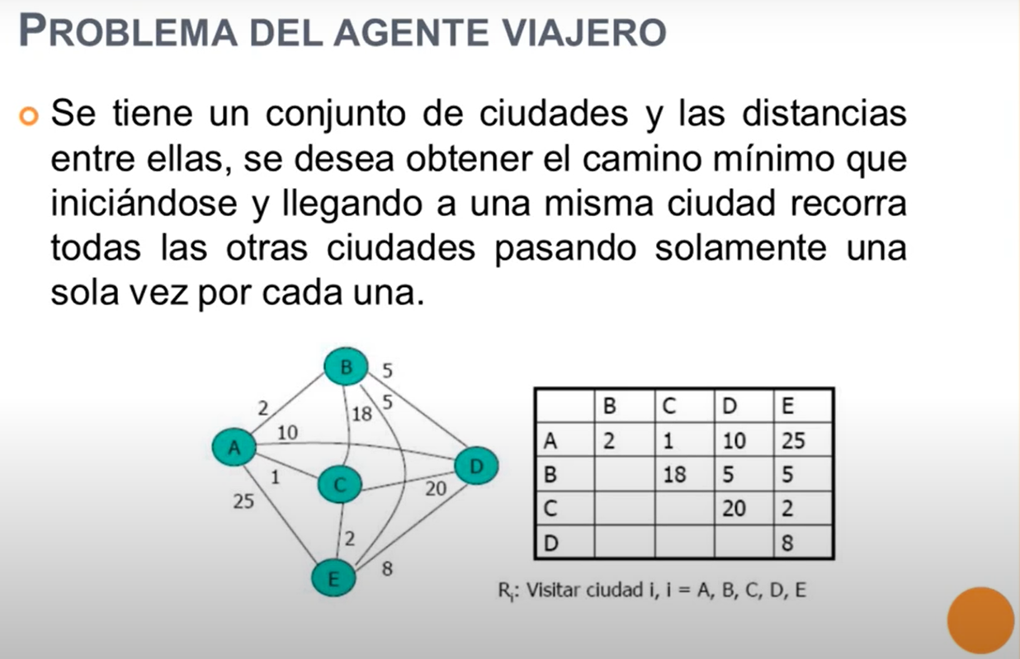

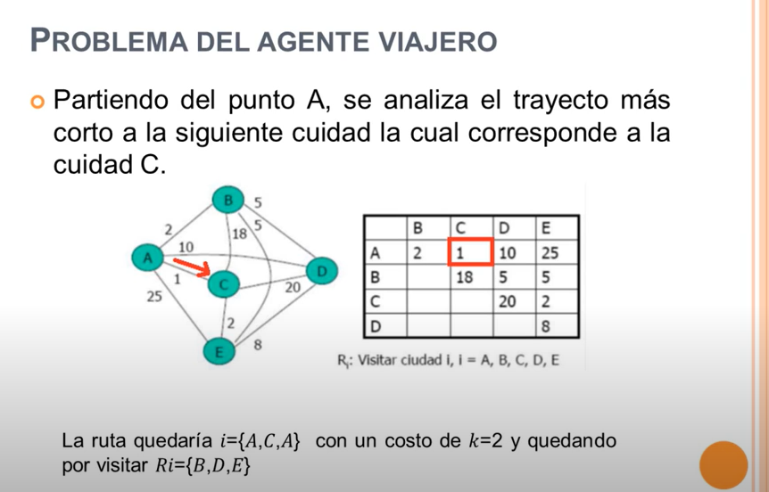

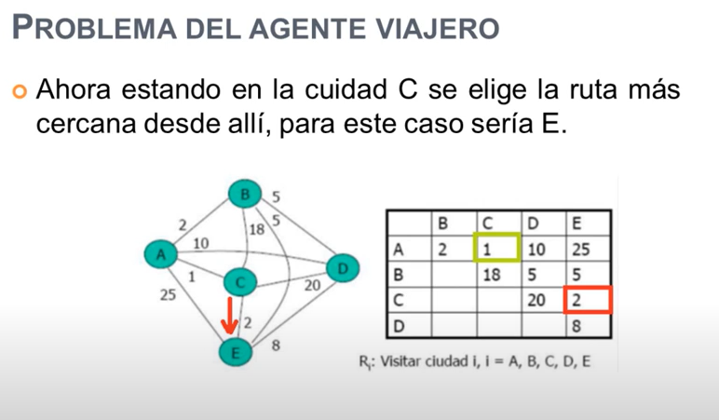

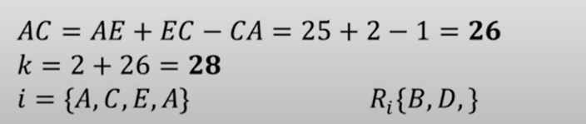

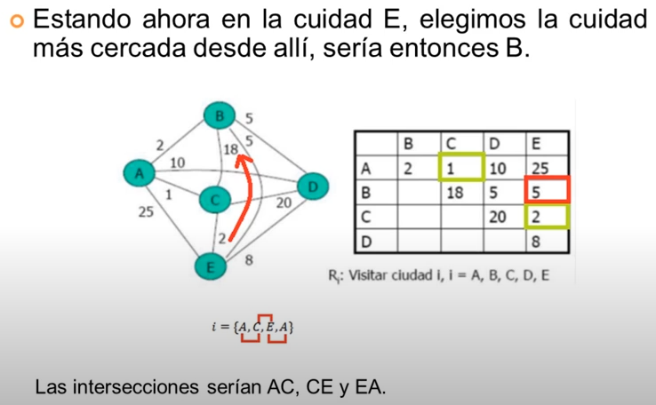

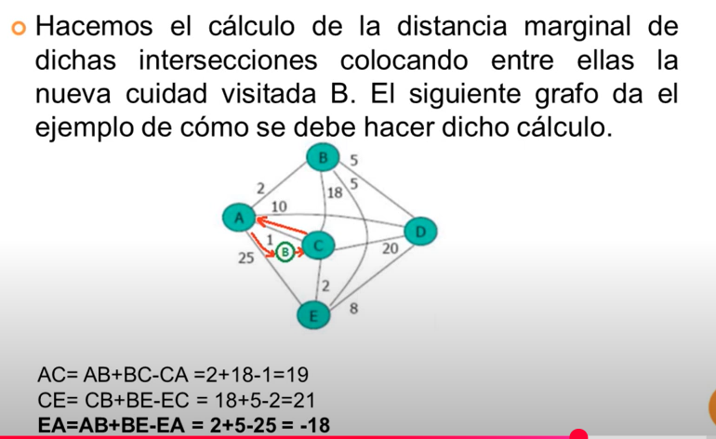

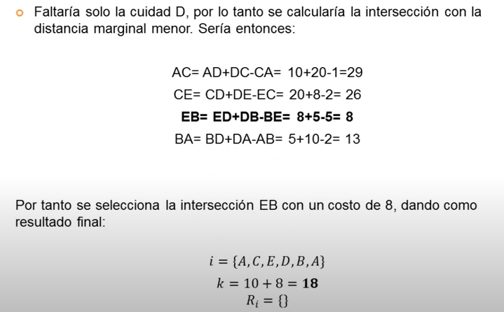

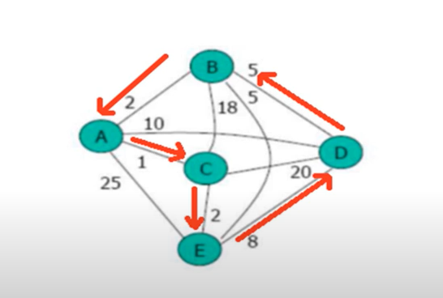

# Referencias

Baobab soluciones. (10 de OCTUBRE de 2020). *Tres métodos diferentes para resolver el problema del viajante*. Obtenido de https://baobabsoluciones.es/: https://baobabsoluciones.es/blog/2020/10/01/problema-del-viajante/#:~:text=El%20problema%20del%20viajante%20(por,Su%20origen%20no%20est%C3%A1%20claro.

Fernandez, E. A. (30 de NOVIEMBRE de 2013). *Problema del Agente Viajero*. Obtenido de Youtube: https://www.youtube.com/watch?v=ZnQtzQFTwfA

Morales Gómez, M. P. (1 de DICIEMBRE de 2022). *Problema integrado de Job-Shop Scheduling con asignación y programación de operarios*. Obtenido de Problema integrado de Job-Shop Scheduling con asignación y programación de operarios: https://repositorio.uniandes.edu.co/entities/publication/1b6d6242-5043-4369-85f2-c75ae483c130

Wikipedia. (15 de Agosto de 2024). *Problema del viajante*. Obtenido de Wikipedia: https://es.wikipedia.org/wiki/Problema_de_las_ocho_reinas

wikipedia. (29 de enero de 2025). *es.wikipedia*. Obtenido de wikipedia: https://es.wikipedia.org/wiki/Problema_del_viajante

www.cliffsnotes.com. (25 de MAYO de 2024). *cliffsnotes*. Obtenido de Algoritmo de árbol de mínima expansión-Problemas de la ruta más corta: https://www.cliffsnotes.com/study-notes/17040135#:~:text=Un%20algoritmo%20de%20%C3%A1rbol%20de,el%20peso%20total%20m%C3%ADnimo%20posible.